Отчёт о проведённом мероприятии
14.03.2019г в СОШ№33 среди учащихся 8-го, 9-го, 10-го классов была проведена беседа «Возраст тревог и ошибок». В ней приняли участие 22 человека, мероприятие организовано и проведено культорганизатором МУК «КДЦ Глебовского с/п» - Н.Н Степановой. Беседа была посвящена закону 1539 его основным приоритетам и задачам, также с ребятами были рассмотрены такие понятия, как самовоспитание, совесть, достоинство и благородство, помогающие в становлении характера подростка, обеспечивающие его личную безопасность и здоровое общество в целом. Ребята проявили активность в беседе, смело высказывали своё мнение, обосновывая его личными рассуждениями. В мероприятии принимала участие преподаватель кубановедения – Т.Ю Данилян, она дополняла беседу своими комментариями.

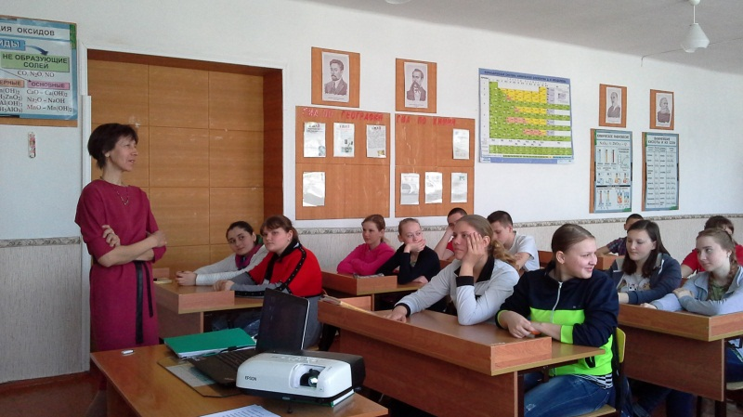

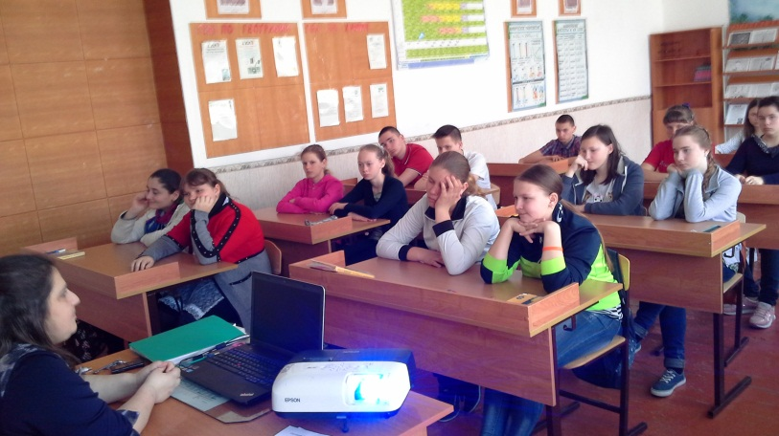

Культорганизатор Н.Н Степанова.

